Git的使用及监理library并上传至Github供他人依赖

1. 安装Git for windows
2. 打开AS进行相关配置
   1. File-Settings-Version Control-Git

选择Git工具

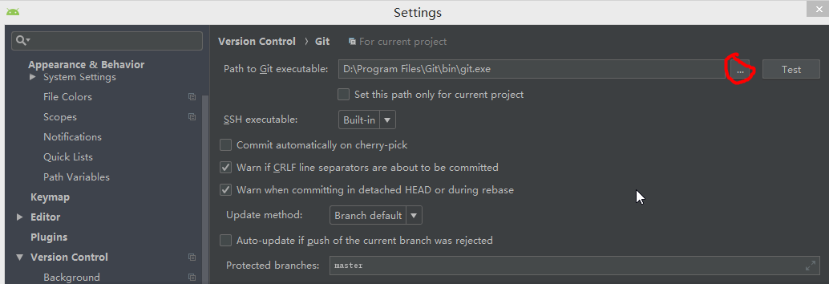

2.2 测试工具是否可用

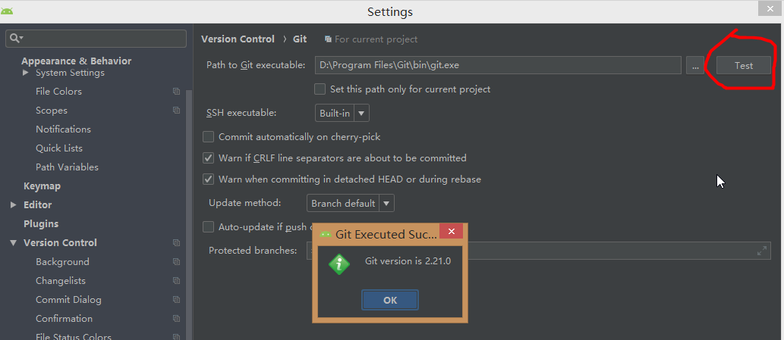

2.3填写默认信息

Version Control下点击Github

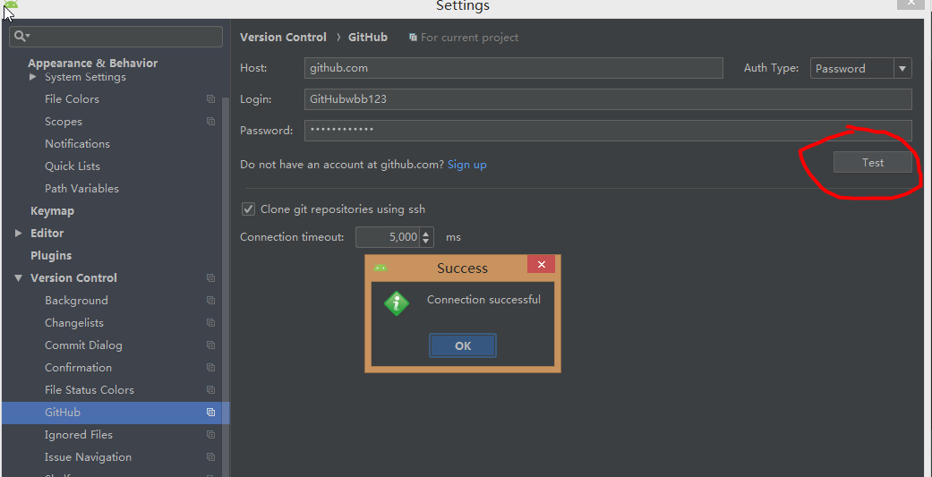

测试连接成功。

2.4选择版本控制工具（初始化。生成 .git文件）

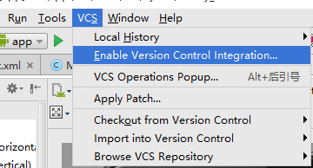

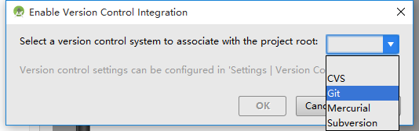

弹出Add File to Git 点确定

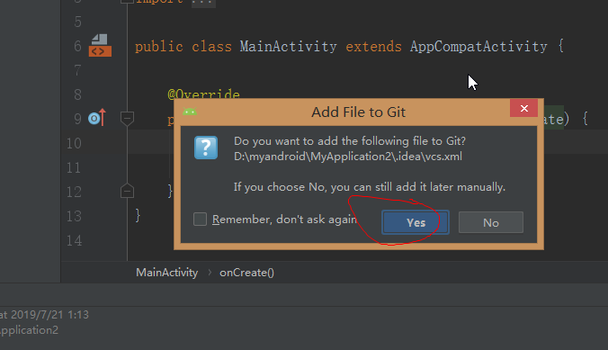

忽略这一步：将AS工程添加GIT管理（如果提示new 则放弃），已有仓库忽略（我感觉跟初始化差不多，都是生成.git，这里不用搞了，好像没得用，就Create Git Respository这一步）

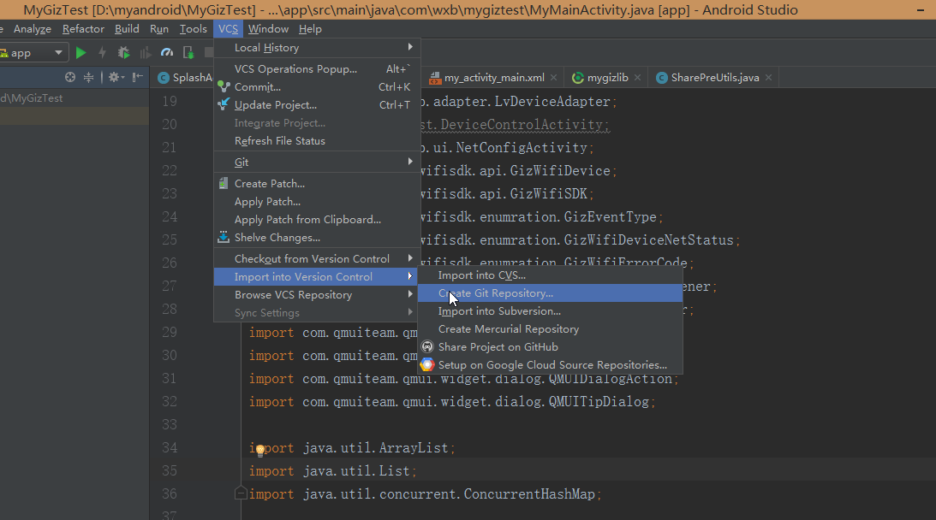

2.5打开GIT GUI生成SSH,复制后添加到GIT 网页的Settings

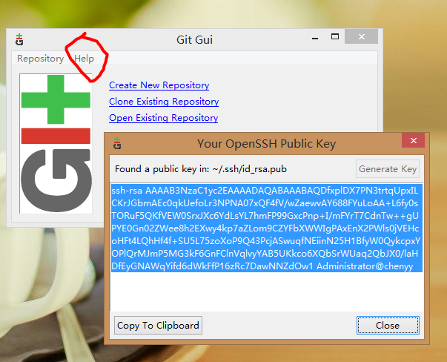

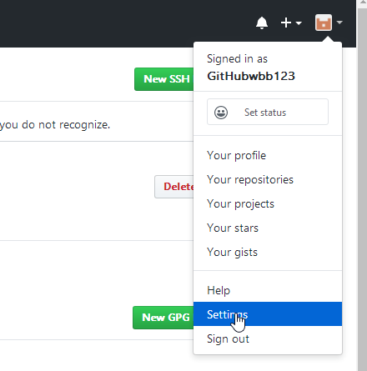

放到这里

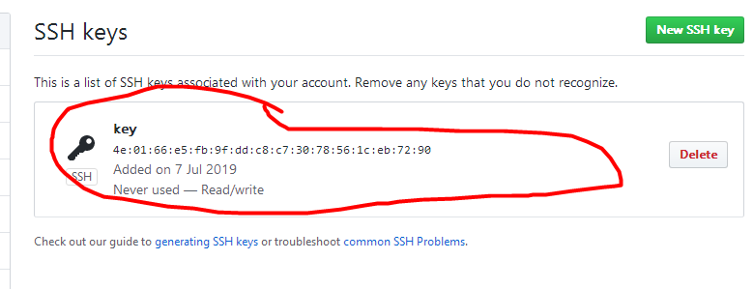

2.6创建仓库

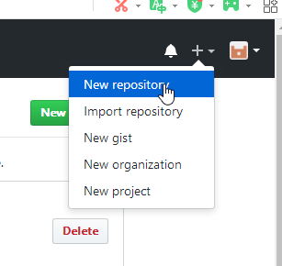

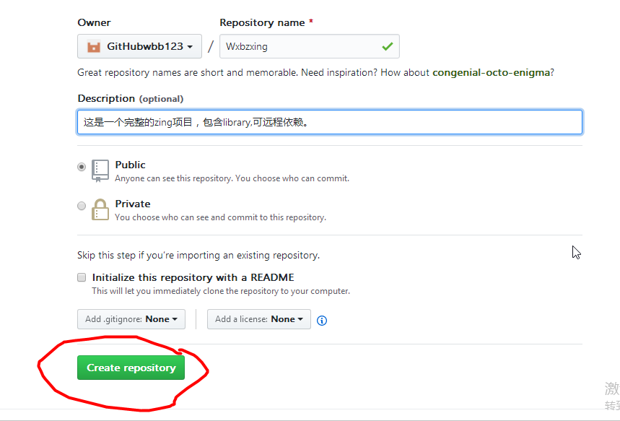

不能选择gitignore和license

2.7复制仓库地址

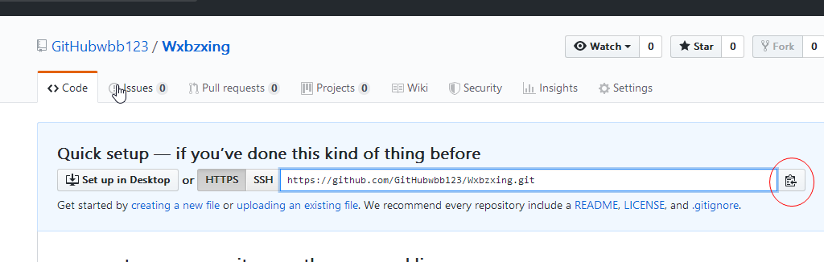

2.8回到工程目录

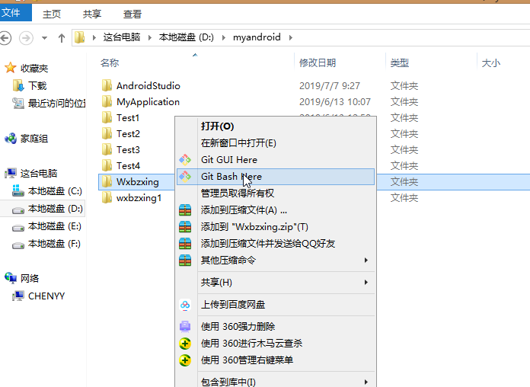

设置仓库地址，方法如下：

输入 git remote add origin <https://github.com/GitHubwbb123/Wxbzxing.git>

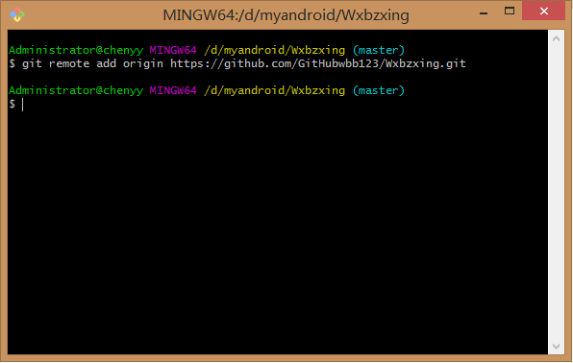

这样就把工程和远程仓库关联了。

2.9添加项目

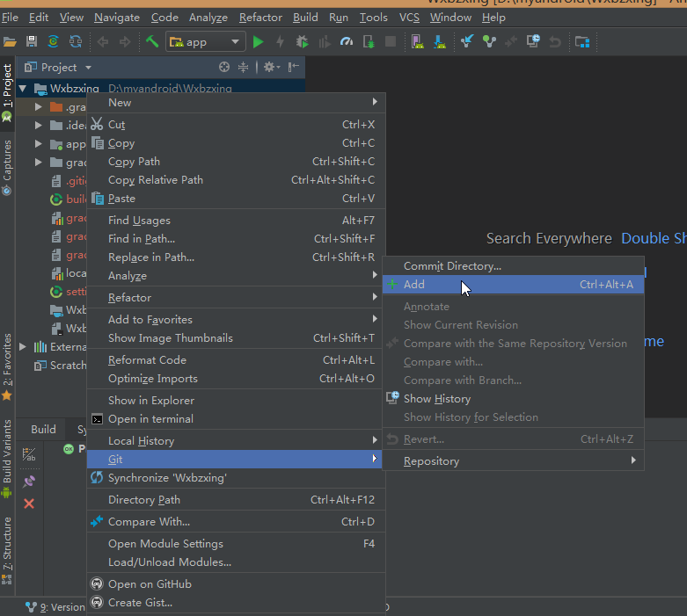

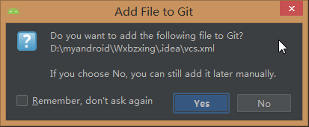

点YES

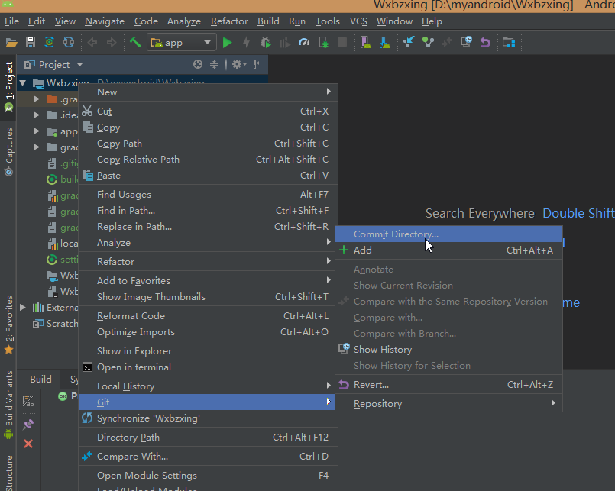

2.10填写修改描述并提交

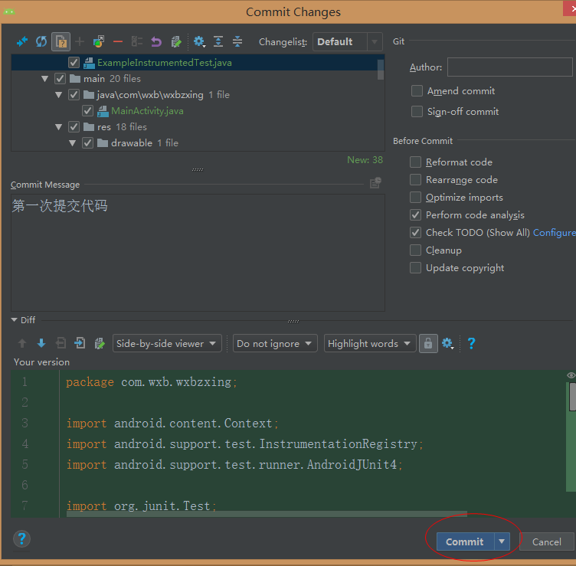

3.11 push,上传代码到仓库

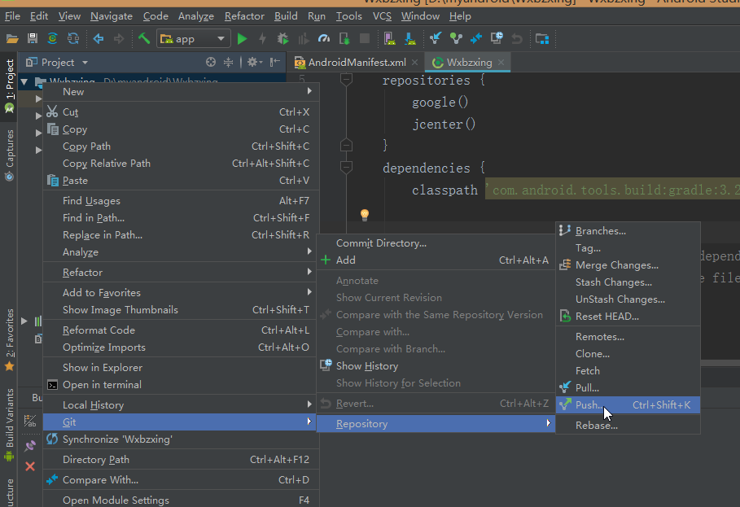

上传后可在仓库查看代码

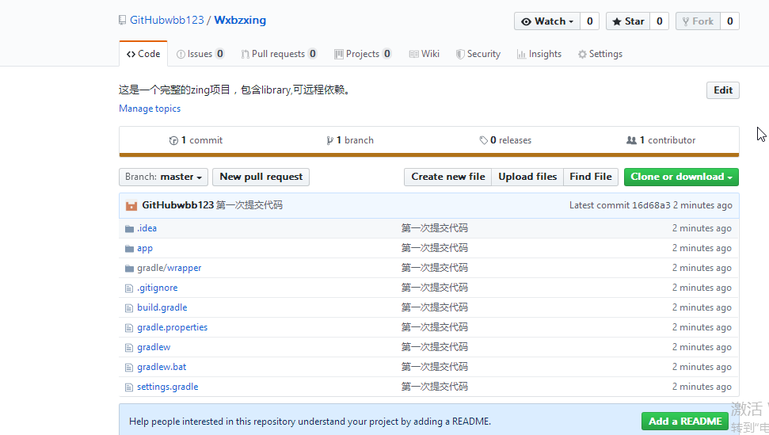

2.12新建或导入module

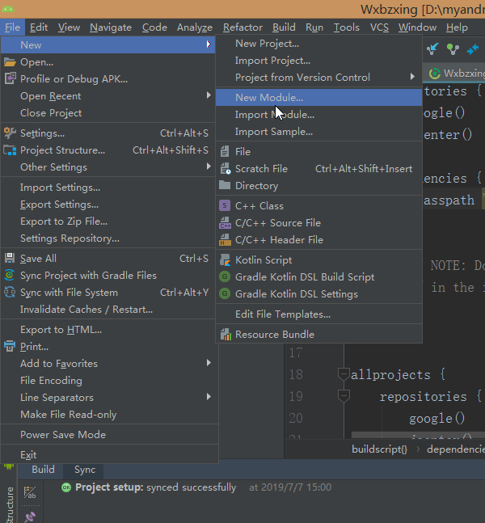

2.13sync bulid后将整个项目push到仓库

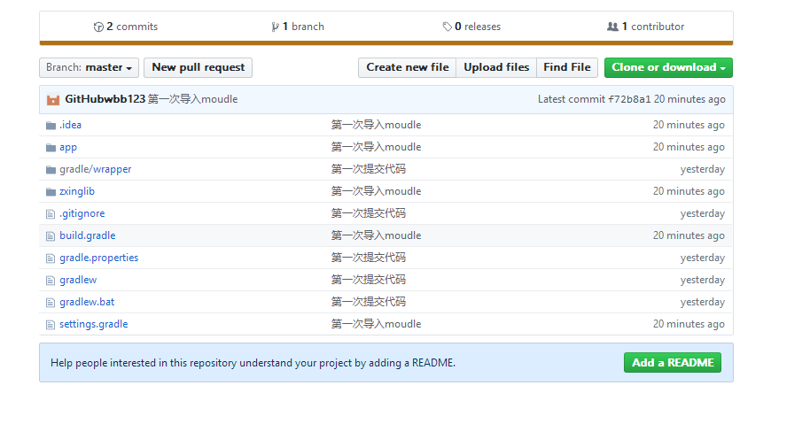

2.14点击release

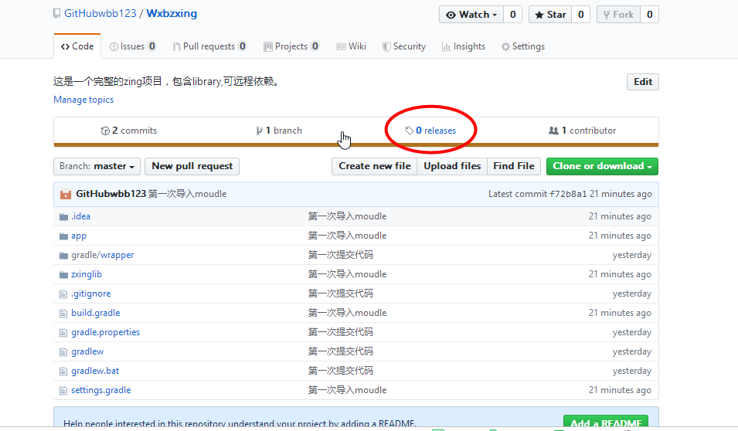

2.15输入相关描述，最后release提交下

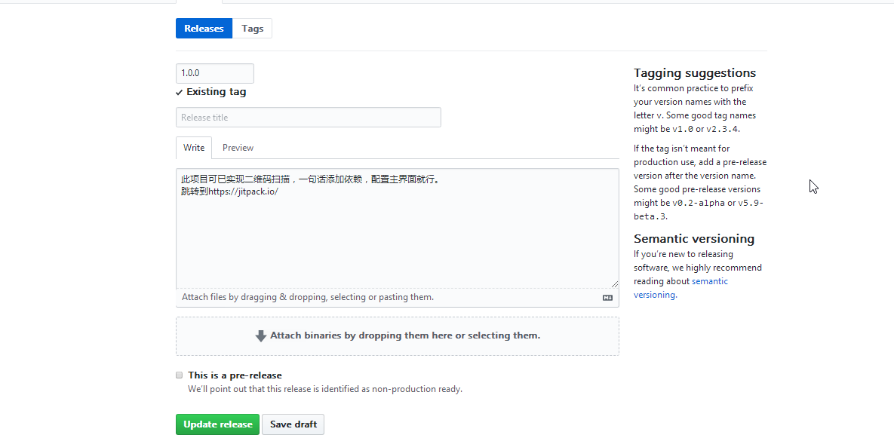

2.16跳转到https://jitpack.io/，选择刚刚的库，点Getit

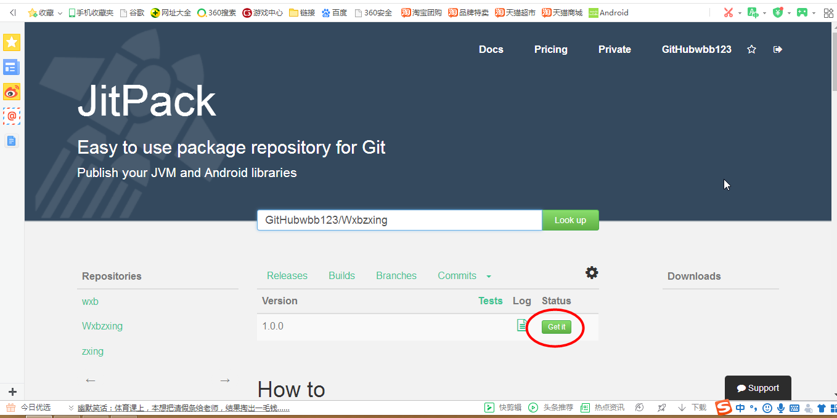

可得到依赖方法如下

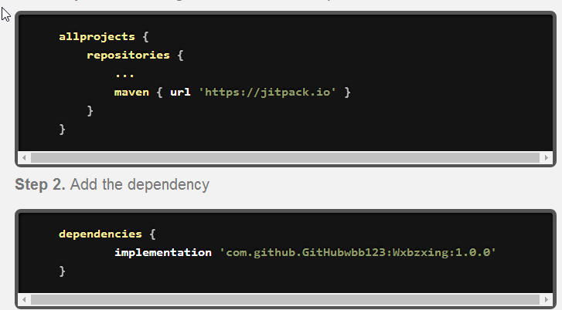

3远程仓库克隆

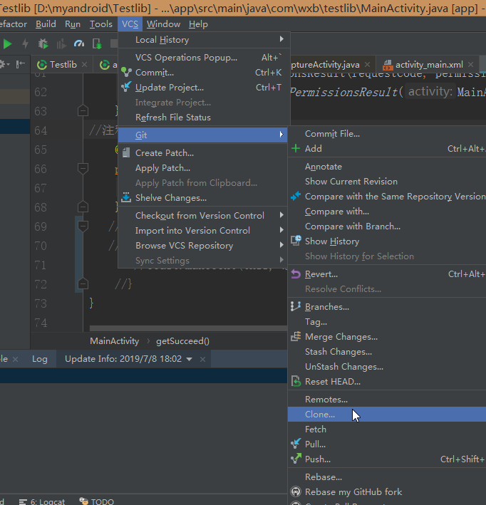

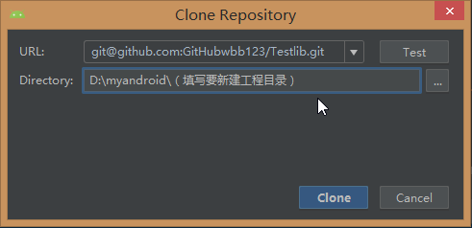

1. 发现问题

如果出现如下情况

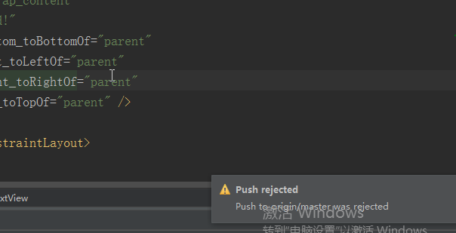

大多数是由于在GIThub建立仓库是选择了gitignore和license造成的远程和现地文件不一致导致的，远程多出了ignore和license，这种情况直接删除远程库，新建一个仓库，切记不要添加ignore和license.

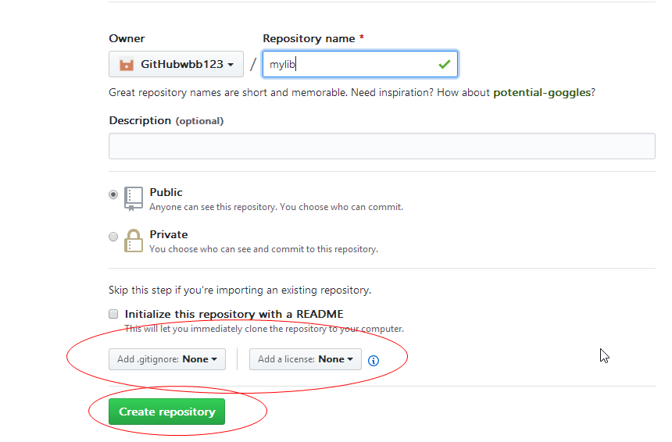

这样就可以了，

然后删除工程下的.git文件，

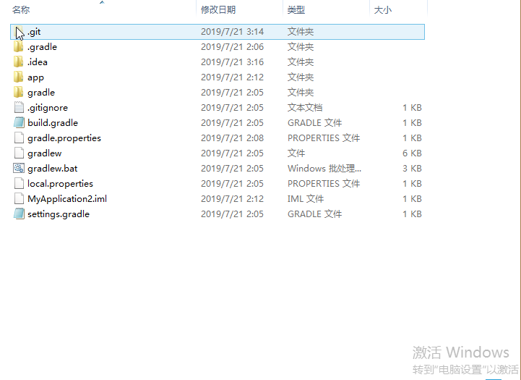

以及.idea下的vcs.xml文件。

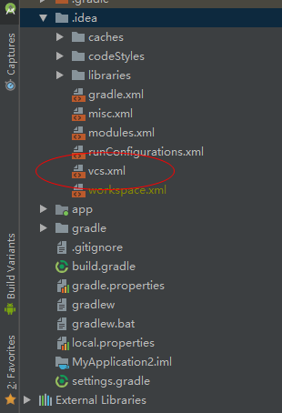

然后从头初始化

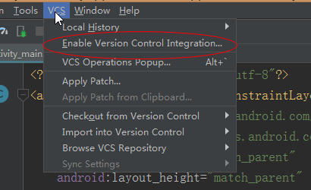

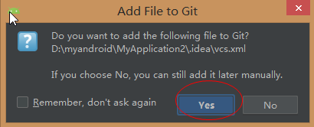

建立远程现地连接

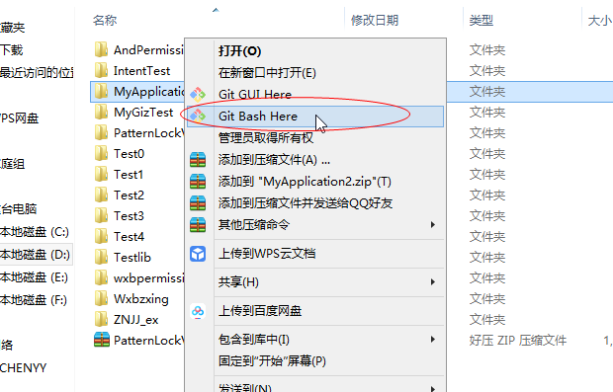

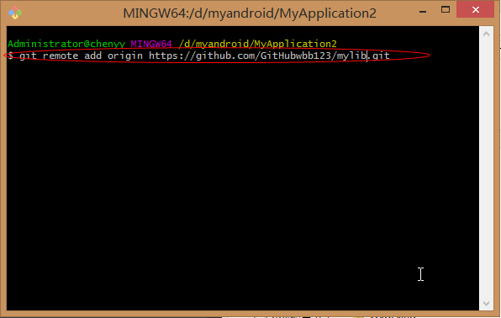

建立成功

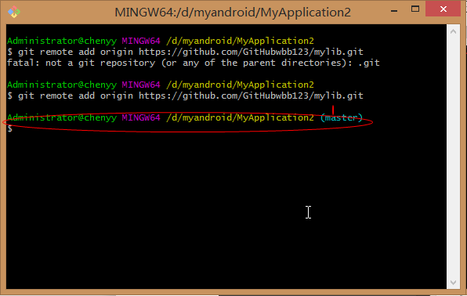

Add

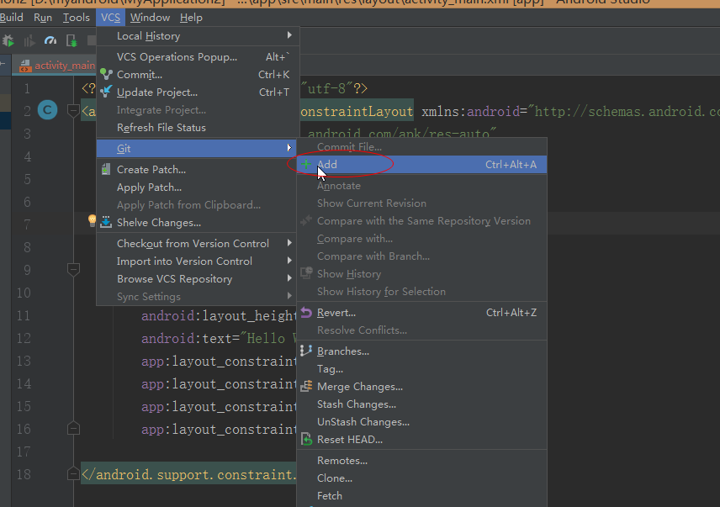

Commit

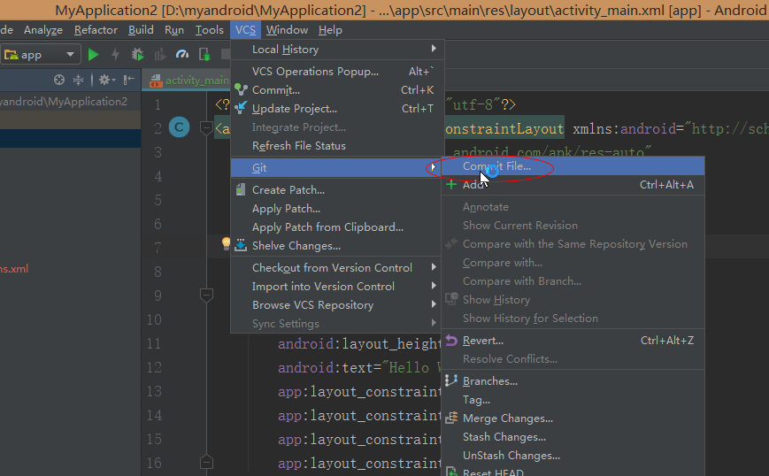

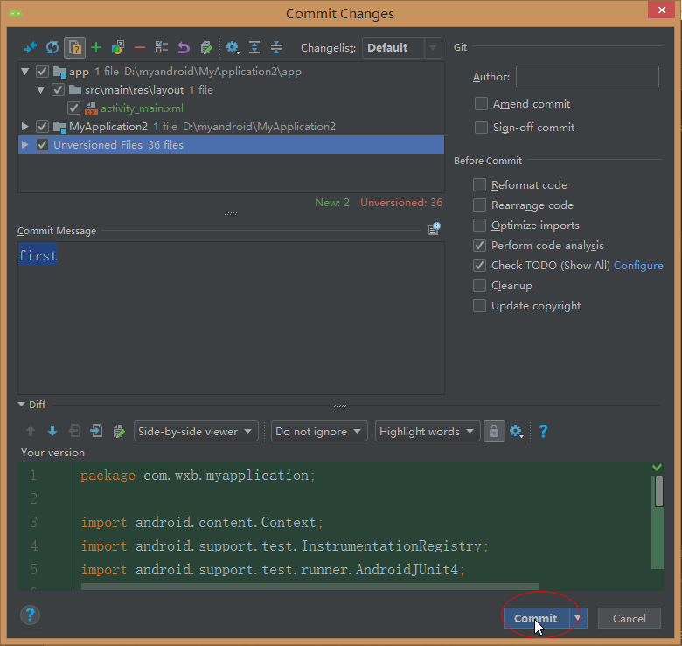

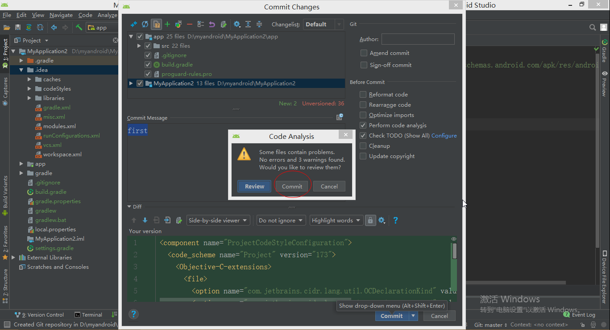

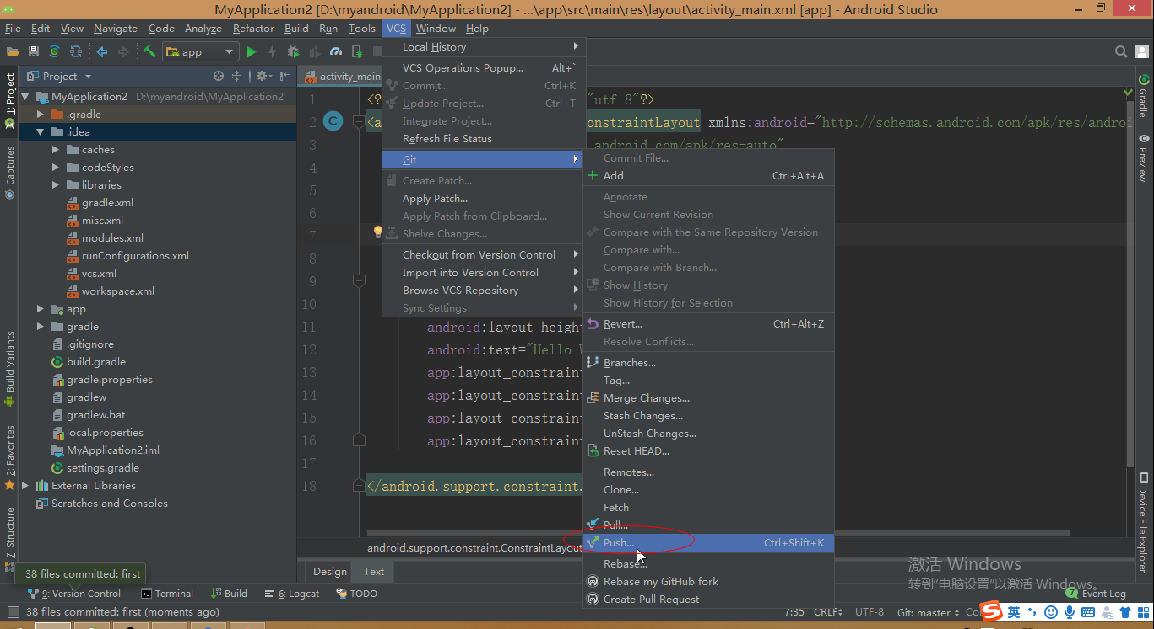

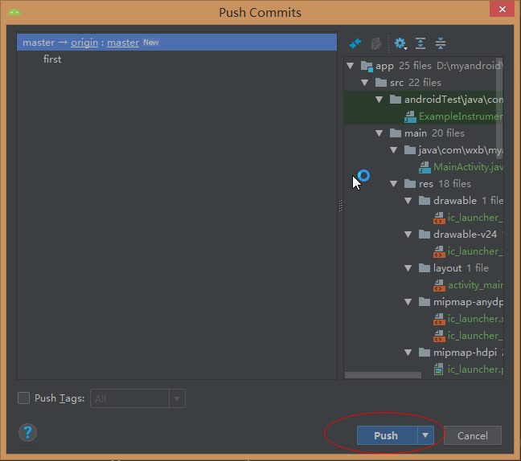

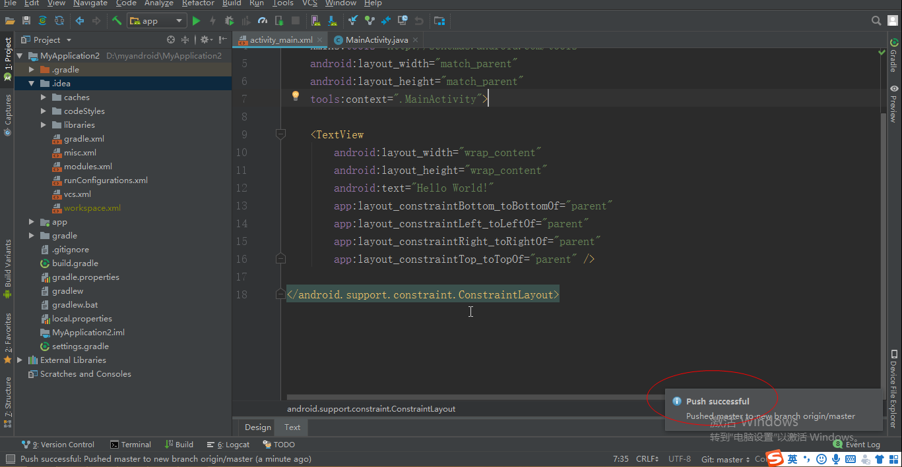

大功告成

二快捷创建仓库

1.创建本地仓库

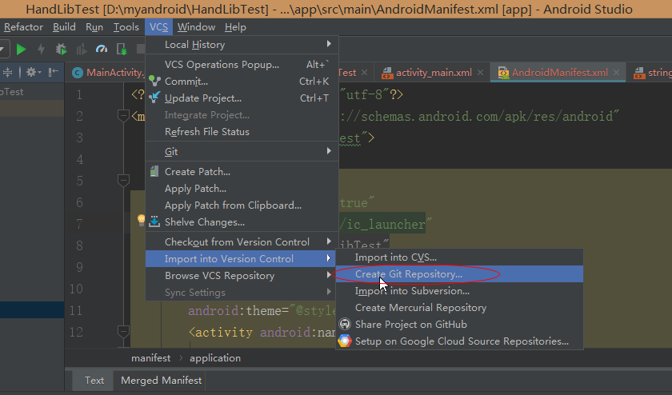

2.上传到GIT

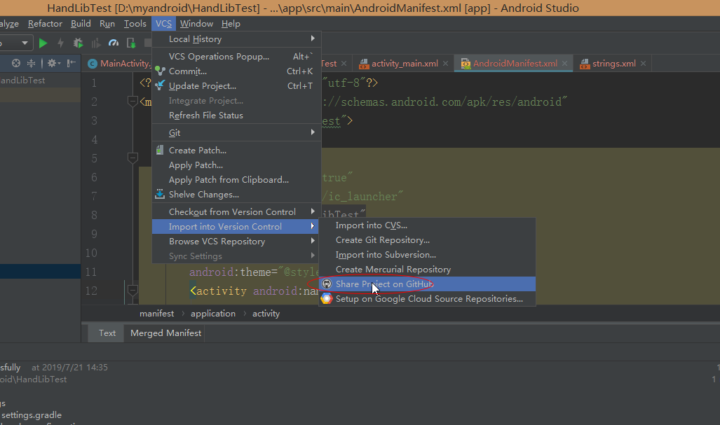

填写仓库名字

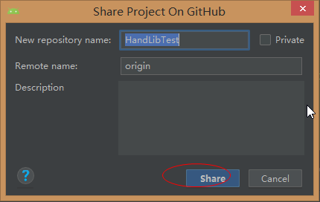

选择文件

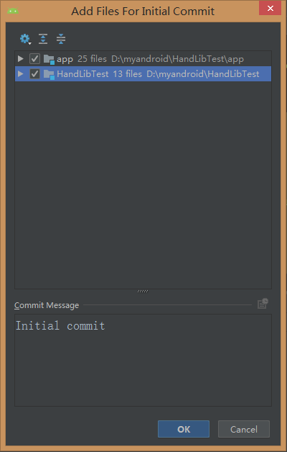

点击OK直接会Push

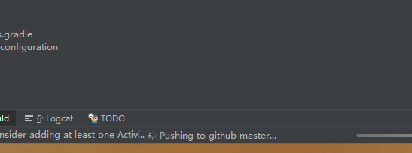

可以了

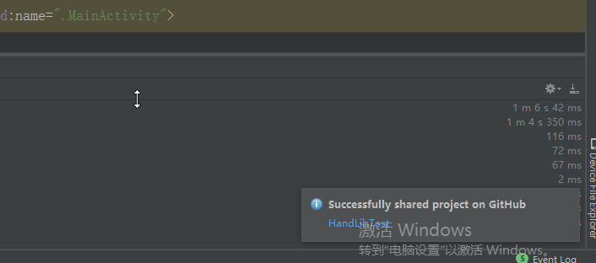

再到GIT网上查看，已经帮我们自动建立好了刚刚填写的仓库，省去了手动建立仓库的麻烦。

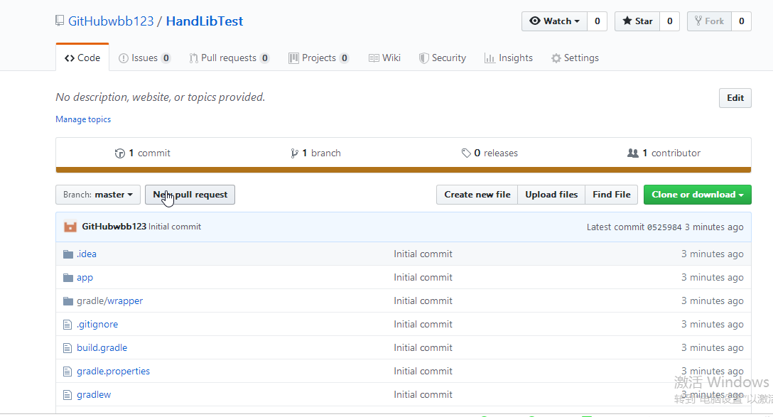

以后的修改就是add commit push等常规操作

1、如果不行,就先在GIT网上手动建立一个仓库如Demo3,复制地址

https://github.com/GitHubwbb123/Demo3.git

2、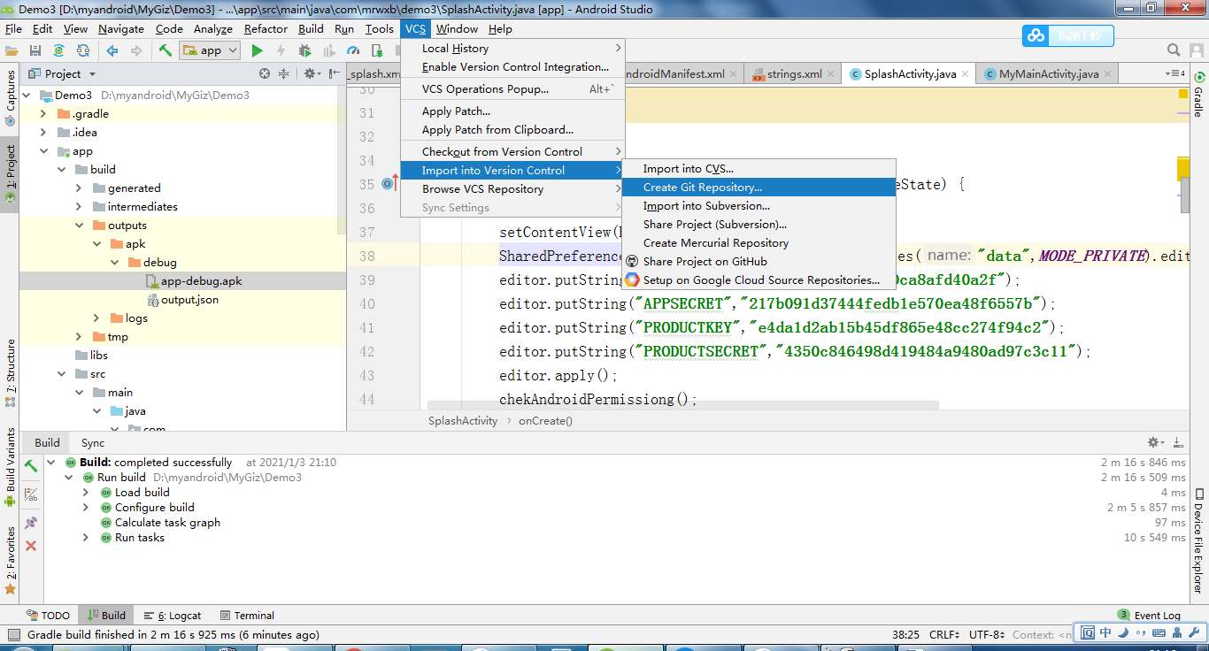

3、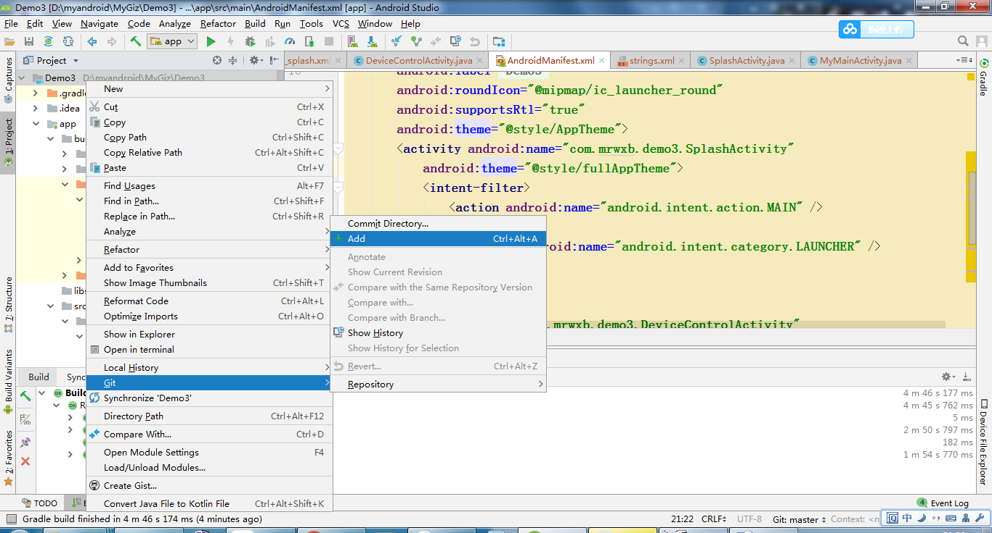

4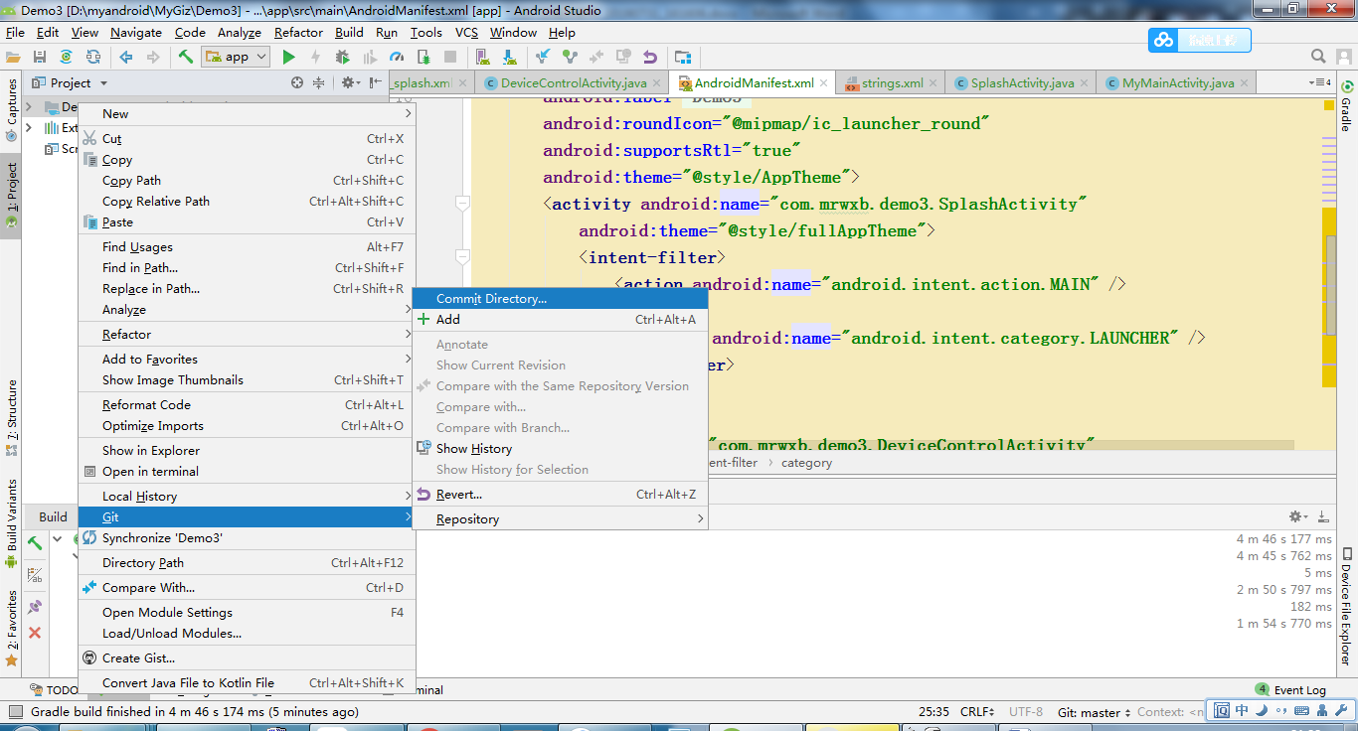

5

6

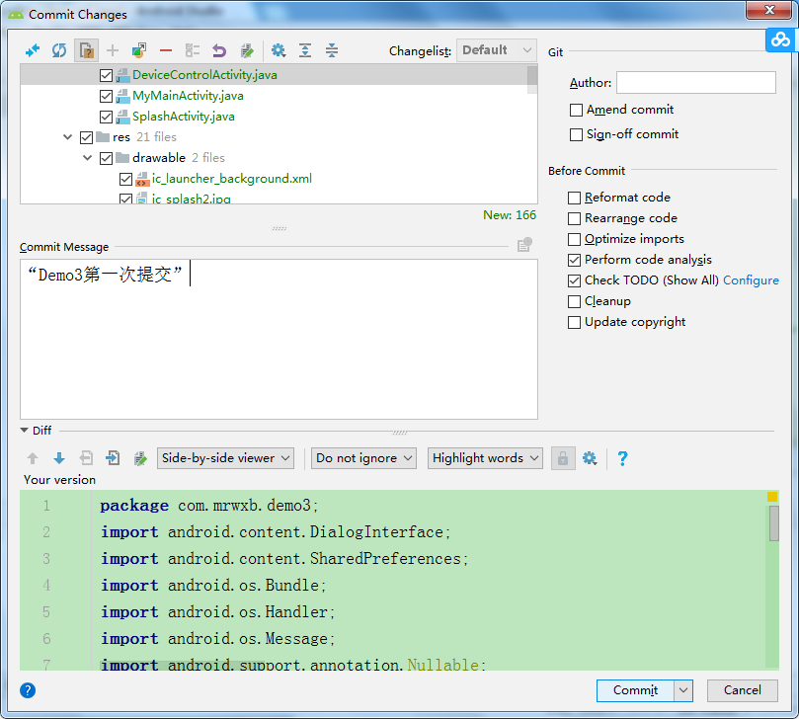

7

